“LabVIEW 程序设计基础”提纲

一、解释以下名词并说明其用途或功能

(1)、前面板；

(2)、程序框图；

(3)、控件；

(4)、控件选板；

(5)、局部变量

(6)、属性节点；

(7)、函数选板；

(8)、工具选板；

(9)、移位寄存器；

(10)、全局变量。

二、简述LabVIEW的编程环境及创建一个VI的基本步骤。

三、LabVIEW有哪些曲线图形显示的控件，简述其基本功能和用法。

四、简述编辑和调用一个可被调用的子VI的基本步骤和内容。

五、LabVIEW的整型数据有那几种，各有什么特点？

六、简述两种下拉列表与枚举型控件的特点和功能。

七、说明数组结构与簇结构的特点和区别。

八、简述LabVIEW中局部变量和全局变量的区别。

九、顺序结构有几种形式？顺序局部变量用在什么场合据有什么特点？

十、解释循环索引的功能和用法。

十一、解释属性节点的作用。

十二、什么是事件结构？简述其功能。

十三、数据采集设备定义包括那些基本步骤，各具什么意义?

十四、说明采样率的意义、选取的原则以及定义采样率的方法。

十五、说明采样率的意义、选取的原则以及定义采样率的方法。

十六、画简图并说明文本文件存储和读取函数各个端口参数的意义。

十七、画简图并说明电子表格文件存储和读取函数各个端口参数的意义。

十八、以单精度浮点数格式存储的二进制数据文件，在MatLAB中怎么读出？这种数据交换方法有什么特点？

十九、多个数组输入For循环，同时被允许索引但没有制定循环次数，实际运行时的循环次数取决于什么？

二十、如何控制计算机执行循环的时间周期？

二十一、将单精度浮点数存储为二进制文件，在MatLAB命令窗口下如何读出？

二十二、简述事件节点定义和使用方法。

二十三、判断以下程序的运行结果，解释运行过程：

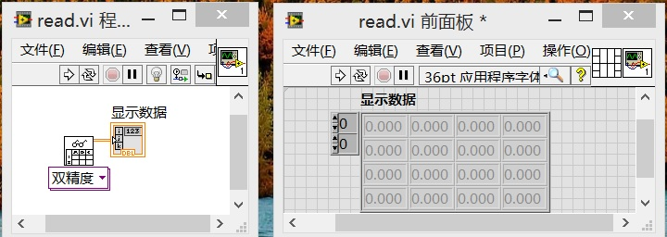

(10).

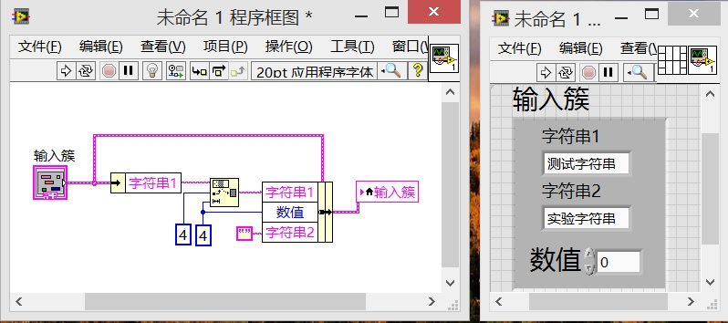

(8).

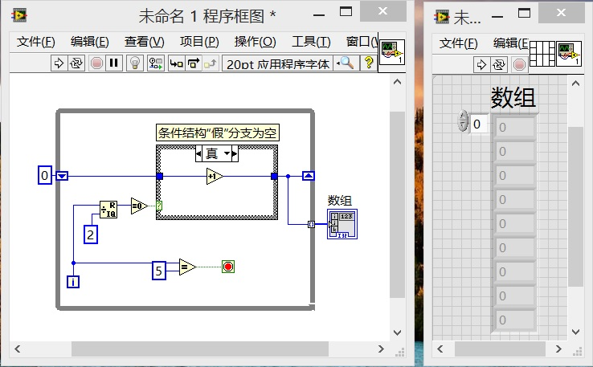

(6).

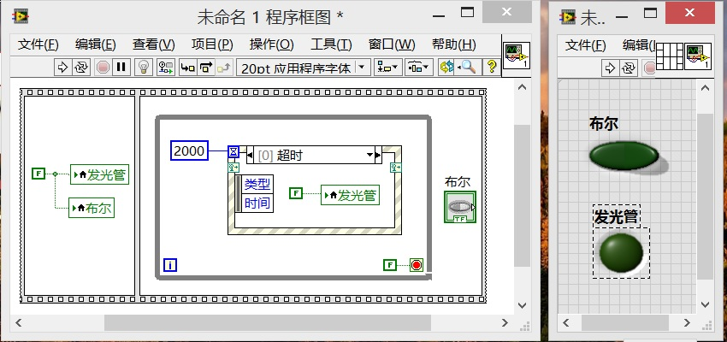

(4).

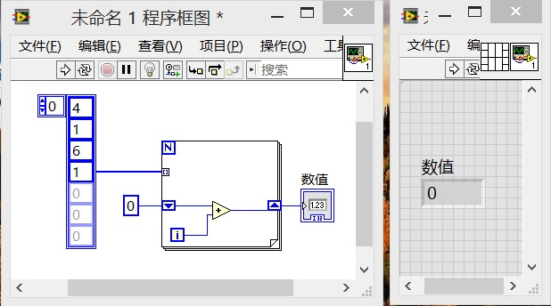

(1).

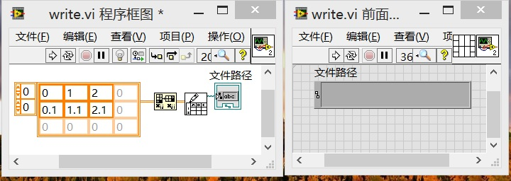

(9).

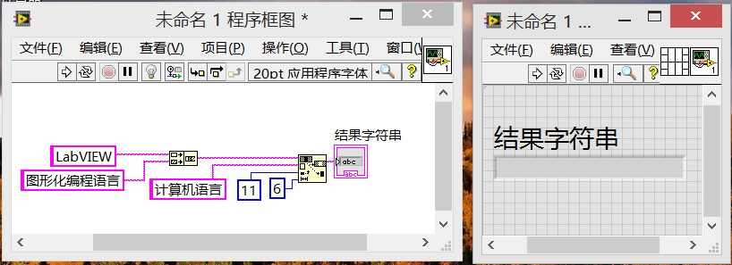

(7).

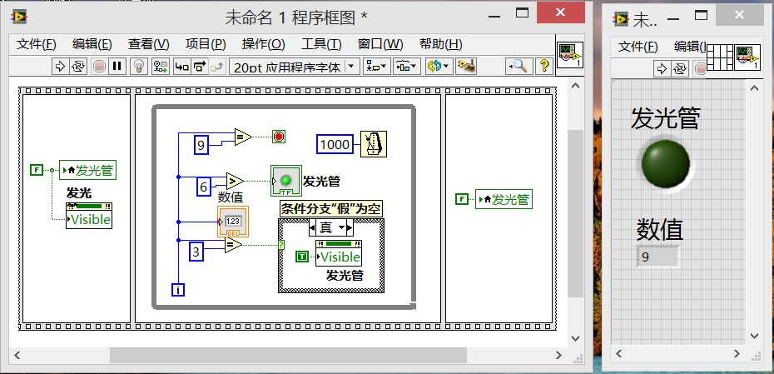

(5).

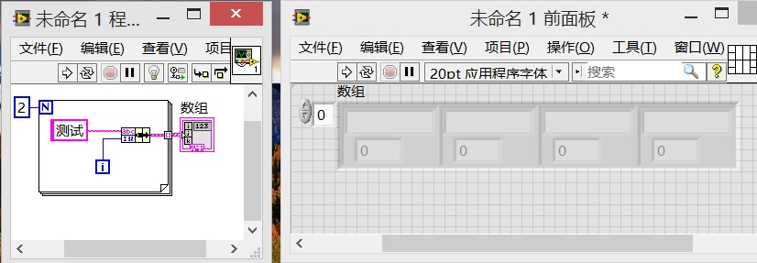

(3).

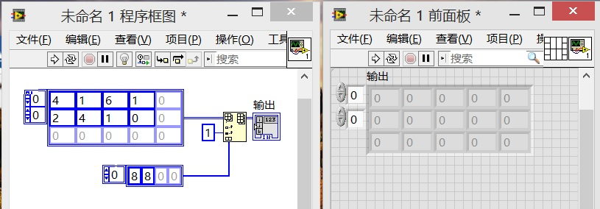

(2).

二十四、程序框图和前面板显示控件如图所示，说明程序的运行结果、解释运行过程。假如删去程序中函数3，程序运行会发生什么现象，为什么？

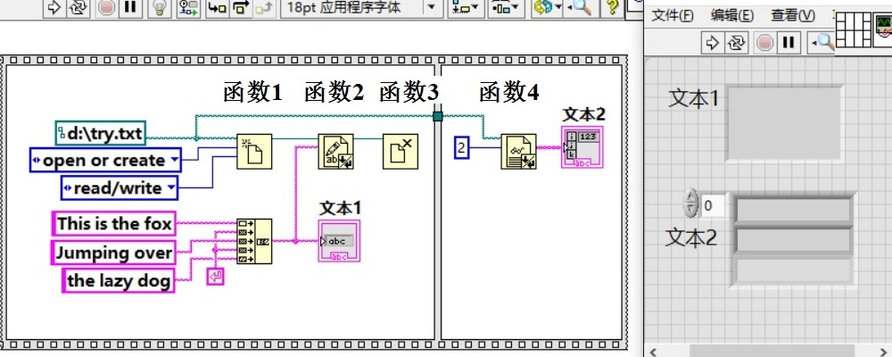

题二十四图

二十五、程序框图和前面板显示控件如图所示，说明程序的运行结果、解释运行过程。假如删去程序中函数3，程序运行会发生什么现象，为什么？

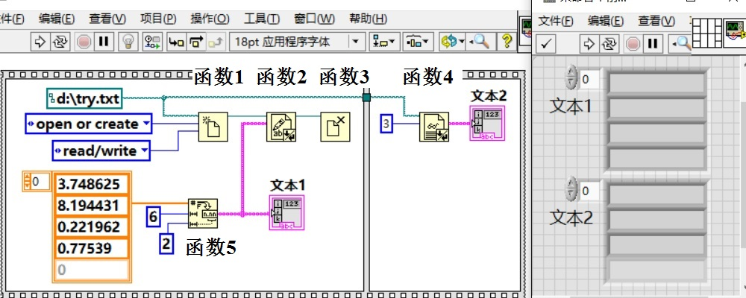

题二十五图

二十六、图示程序运行后在电子表格中打开文件“try.xls”将看到什么结果？

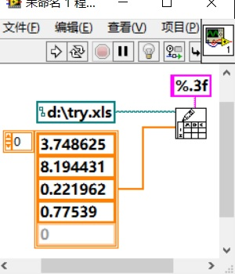

题二十六图

二十七、图示程序运行后，在MatLAB命令窗中执行图中语句将看到什么结果？

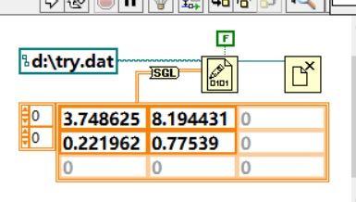

题二十七图

>> Fid=fopen(‘try.dat’,’r’)

>> X=fread(Fid,‘float32’)